GX16蓝牙钥匙TBOX
功能需求规格书

宝能汽车智能网联研究院
2020年10月30日

文档信息
作者： | 邓利华
创建日期（yyyy-mm-dd）： | 2020-10-30
审核者：
审核日期（yyyy-mm-dd）：
最后修订者：
最后修订日期（yyyy-mm-dd）：
文档类型： | 项目需求文档

修订记录：
版本 | 日期 | 作者 | 修订内容
版本 V0.1 | 2020-10-30 | 邓利华 | 创建文档
版本 V0.1 | 2020-11-24 | 陆滨 | 增加CAN通信安全章节

目录
1. 文档说明 5
1.1. 目的和范围 5
1.2. 参考文档 6
1.3. 术语、定义 6
2. 方案介绍 7
2.1. 架构与边界 7
2.2. 安全传输方案 8
3. 需求描述 8
3.1. 功能需求 8
3.2. 安全需求 9
4. 通用功能 9
4.1. 传输控制 9
4.1.1. 功能描述 9
4.1.2. 通用信号 9
4.1.3. CMD信号定义 10
4.1.4. 数据传输报文 12
4.1.5. SCMD信号定义 14
4.1.6. 传输控制流程 15
4.1.7. 控制处理 17
4.2. CAN通信终端密钥分发 19
4.2.1. 功能描述 19
4.2.2. 相关信号 19
4.2.3. 蓝牙终端密钥分发流程 19
4.2.4. 终端密钥生成流程 20
4.3. IBTM换件终端密钥申请 20
4.3.1. 功能描述 20
4.3.2. 相关信号 21
4.3.3. IBTM换件终端密钥申请流程 21
4.4. IBTM终端密钥失效恢复 21
4.4.1. 功能描述 21
4.4.2. 相关信号 21
4.4.3. IBTM终端密钥失效恢复流程 22
5. 钥匙管理 22
5.1. 注册 22
5.1.1. 功能描述 22
5.1.2. 相关信号 22
5.1.3. 处理过程 23
5.1.4. 传输控制 23
5.1.5. 数据流 23
5.2. 查询所有钥匙 24
5.2.1. 功能描述 24
5.2.2. 相关信号 24
5.2.3. 处理过程 25
5.2.4. 传输控制 25
5.2.5. 数据流 25
5.3. 查询特定钥匙 25
5.3.1. 功能描述 26
5.3.2. 相关信号 26
5.3.3. 处理过程 26
5.3.4. 传输控制 27
5.3.5. 数据流 27
5.4. 删除特定钥匙 27
5.4.1. 功能描述 27
5.4.2. 相关信号 27
5.4.3. 处理过程 28
5.4.4. 传输控制 28
5.4.5. 数据流 28
5.5. 删除所有钥匙 28
5.5.1. 功能描述 28
5.5.2. 相关信号 28
5.5.3. 处理过程 29
5.5.4. 控制流程 29
5.5.5. 数据流 29
5.6. 修改期限 29
5.6.1. 功能描述 29
5.6.2. 相关信号 29
5.6.3. 处理过程 29
5.6.4. 控制流程 30
5.6.5. 数据流 30
5.7. 修改权限 30
5.7.1. 功能描述 30
5.7.2. 相关信号 30
5.7.3. 处理过程 30
5.7.4. 控制流程 30
5.7.5. 数据流 30
5.8. 更新认证信息 31
5.8.1. 功能描述 31
5.8.2. 相关信号 31
5.8.3. 处理需求 31
5.8.4. 控制流程 31
5.8.5. 数据流 31
5.9. 到期自动注销 31
5.9.1. 功能描述 31
5.9.2. 相关信号 32
5.9.3. 处理过程 32
5.9.4. 控制流程 32
5.9.5. 数据流 32
5.10. 离线激活 33
5.10.1. 功能描述 33
5.10.2. 相关信号 33
5.10.3. 处理过程 33
5.10.4. 控制流程 33
5.10.5. 数据流 34
5.11. 离线删除 34
5.11.1. 功能描述 34
5.11.2. 相关信号 34
5.11.3. 处理过程 34
5.11.4. 控制流程 35
5.11.5. 数据流 35
5.12. 蓝牙信息上传 35
5.12.1. 功能描述 35
5.12.2. 相关信号 35
5.12.3. 处理过程 35
5.12.4. 控制流程 35
5.12.5. 数据流 35
6. 附录 36

文档说明

目的和范围
本文档作为GX16车型蓝牙钥匙项目TBOX实现蓝牙钥匙相关功能的设计指导文件，包含车内数据传输安全，T-Box与IBTM传输策略。

参考文档
《蓝牙钥匙产品需求文档V1.20_20201027.doc》
《T-BOX与IBTM数据传输策略.doc》 V1.2
《车端证书管理方案设计说明书.doc》
《蓝牙证书管理方案设计说明书.doc》 V0.7

术语、定义
术语 | 英文全称 | 说明
PKI | Public Key Infrastructure | 公钥基础设施，负责密钥生成、证书签发、认证、管理服务
TSP | Telematics Service Provider | 车辆信息服务平台，负责蓝牙钥匙的后台生成、权限配置、钥匙下发和管理
T-Box | Telematics Box | 车辆联网终端，负责智能蓝牙模块与TSP之间的数据解析、转发
IBTM | Intelligent Bluetooth Module | 负责车端蓝牙连接和管理，以及蓝牙钥匙的鉴权、存储、车控指令的执行
手机APP | Mobile Application | 蓝牙钥匙的使用端，用户通过手机APP对蓝牙钥匙进行管理，进行车辆解锁和近程车控操作
CMD | Command | 本文指传输协议中用于代表不同传输内容的命令
SCMD | Subcommand | 本文指蓝牙钥匙相关业务命令

方案介绍

架构与边界
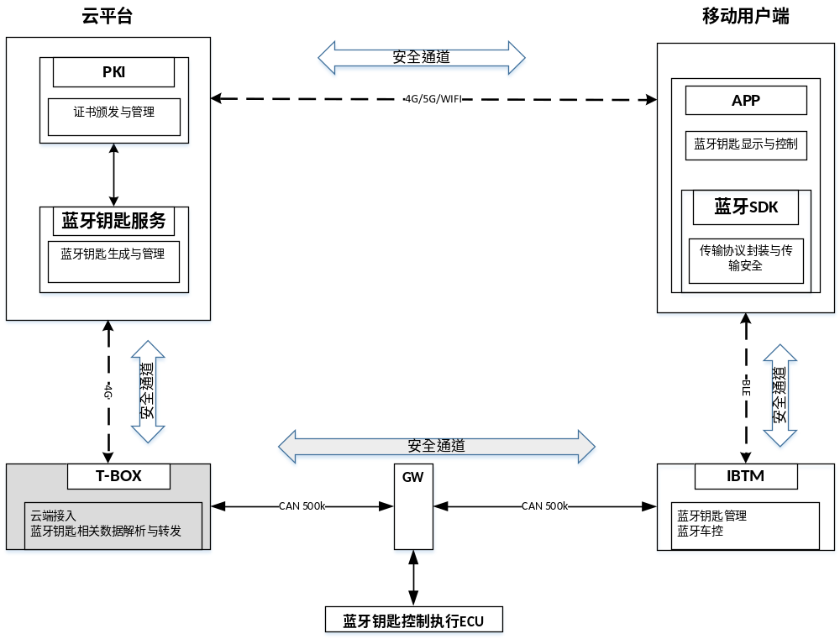
图-1 蓝牙钥匙系统架构图

如图1所示，蓝牙钥匙系统包含云平台TSP、移动用户端APP、T-BOX和智能蓝牙模块IBTM以及车端蓝牙钥匙控制执行ECU。云平台中PKI系统主要是给IBTM和T-BOX颁发证书，并进行证书生命周期管理。移动用户端蓝牙钥匙功能主要由车联APP和蓝牙DK两部分实现，蓝牙SDK实现对车辆的蓝牙连接，蓝牙传输协议以及传输安全。智能蓝牙模块是蓝牙钥匙车端主控ECU，实现跟移动用户端的蓝牙连接，安全认证，蓝牙控车以及蓝牙钥匙管理。T-BOX主要是联网接入云平台，解析与转发TSP下发的蓝牙钥匙相关信息与转发IBTM发送给TSP的数据。本文主要描述上图中灰色部分的模块和链路的功能需求及功能约束，其中TBOX与TSP安全连接以及证书申请及管理需求参考《车端证书管理方案设计说明书.doc》中的需求描述。

安全传输方案
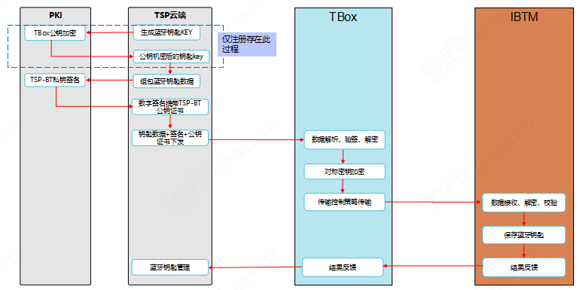

图-2 T-BOX安全传输蓝牙钥匙数据方案

蓝牙钥匙相关业务数据，云端的数据会进行机密和签名后下发。其中注册和更新指令，云端先对钥匙KEY采用TBOX公钥加密，组包后的数据生成数字签名，下发给TBOX，TBOX接收、解析、验签通过，解密钥匙KEY，再采用双方的传输密钥加密后通过分帧传输控制策略传输给IBTM 。传输控制策略详见《T-BOX与IBTM数据传输策略.doc》，同时在后续章节具体业务流程图中也有体现。其他业务如删除、查询、修改云端仅携带数字签名，TBOX验签通过后再通过对称密钥加密后发给IBTM。

需求描述

功能需求
TBOX需要解析TSP下发的蓝牙钥匙数据并转发给IBTM，主要涉及以下功能项。

序号 | 场景描述 | 涉及SCMD名称
1 | 车主申请蓝牙钥匙或授权他人使用蓝牙钥匙时进行在线注册钥匙 | 注册
2 | 车主注销自己蓝牙钥匙、车主收回分享出去的钥匙、被授权人归还钥匙 | 删除特定钥匙
3 | 借车人钥匙权限到期后删除钥匙并上报通知 | 本地注销通知
4 | 车主修改借车人起始时间 | 修改特定钥匙期限
5 | 车主修改借车人功能权限 | 修改特定钥匙权限
6 | TSP重新更新蓝牙钥匙的认证信息 | 更新认证信息
7 | 用于TSP与车辆钥匙信息同步 | 查询所有钥匙
8 | APP端注销钥匙后，未收到车端钥匙注销通知，可查询是否已注销 | 查询特定钥匙
9 | 上传车辆蓝牙信息用于管理蓝牙钥匙终端信息 | 上传车辆蓝牙信息
10 | 车主注销车联账户时删除该车辆注册的所有钥匙 | 删除所有钥匙
11 | 通过蓝牙通道删除某把钥匙，并上报通知 | 离线删除通知
12 | 通过蓝牙通道激活蓝牙钥匙，并上报通知 | 离线注册钥匙通知
13 | 车内通信通信安全 | 请求车内传输密钥

安全需求
序号 | 功能 | 描述 | 备注
1 | 接入安全 | 需鉴别传输密钥、蓝牙钥匙业务指令合法
2 | 存储安全 | 蓝牙模块公钥证书、传输密钥需要存储在安全环境。
3 | 访问安全 | 不允许非法读取、篡改、破坏车内通信密钥
4 | 车内通信安全 | T-BOX转发给IBTM的TSP下发的蓝牙钥匙相关操作命令数据，令应采用密码技术保证通信过程中数据完整性、敏感信息的保密性。

通用功能
本章节主要描述T-BOX与IBTM交互相关的，通用功能部分传输安全策略及功能要求，第5章节补充各具体业务有差异要求部分的内容。

传输控制

功能描述
TBOX与IBTM通信传输采用分帧传输，数据报文格式、传输流程、超时时间、重传机制等参考《T-BOX与IBTM数据传输策略.doc》中要求。

通用信号
Msg Name | Msg ID | Msg Type | Msg Length (B) | Sender | receiver | Chinese Name | Value Table
 |  |  | 1 | T-BOX | IBTM | 信号类型命令 | 见4.1.3.1中第1个信号表

Msg Name | Msg ID | Msg Type | Msg Length (B) | Sender | receiver | Chinese Name | Value Table
 |  |  | 2 | T-BOX | IBTM | 数据长度 | [0，65535]，分帧传输的数据长度，本处指传输的密文长度

Msg Name | Msg ID | Msg Type | Msg Length (B) | Sender | receiver | Chinese Name | Value Table
 |  |  | 2 | T-BOX | IBTM | CRC16 | 传输数据的CRC16值

Msg Name | Msg ID | Msg Type | Msg Length (B) | Sender | receiver | Chinese Name | Value Table
 |  |  | 1 | T-BOX | IBTM | Response | 见4.1.3.1中第2个信号表

Msg Name | Msg ID | Msg Type | Msg Length (B) | Sender | receiver | Chinese Name | Value Table
 |  |  | 1 | IBTM | T-BOX | 信号类型命令 | 见4.1.3.2中第1个信号表

Msg Name | Msg ID | Msg Type | Msg Length (B) | Sender | receiver | Chinese Name | Value Table
 |  |  | 2 | IBTM | T-BOX | 数据长度 | [0，65535]，分帧传输的数据长度

Msg Name | Msg ID | Msg Type | Msg Length (B) | Sender | receiver | Chinese Name | Value Table
 |  |  | 0.5 | T-BOX | IBTM | Encrypt Type | 0:不加密， 1：AES128

Msg Name | Msg ID | Msg Type | Msg Length (B) | Sender | receiver | Chinese Name | Value Table
 |  |  | 2 | IBTM | T-BOX | CRC16 | 传输数据的CRC16值

Msg Name | Msg ID | Msg Type | Msg Length (B) | Sender | receiver | Chinese Name | Value Table
 |  |  | 1 | IBTM | T-BOX | Response | 见4.1.3.2中第2个信号表

文中涉及的同步时间信号、T-BOX联网状态信号、电源挡位信号参考参考TBOX通信矩阵。

CMD信号定义

4.1.3.1 T-BOX→IBTM 信号集
CMD | 信号类型 | 信号定义 | 业务说明
0x00 | 传输请求报文 | 0x00:请求传输数据
0xF0~0xFF | 传输请求响应报文 | 0xFF:允许传输报文（仅0xFF允许）
0xF0~0xFF | 传输请求响应报文 | 0xFE:未联网 | 前提条件 异常反馈
0xF0~0xFF | 传输请求响应报文 | 0xFD:任务处理中（本文其他传输数据处理中） | 前提条件 异常反馈
0xF0~0xFF | 传输请求响应报文 | 0xF0~0xFC:预留 | 前提条件 异常反馈
0x01-0x7F | 数据传输报文 | 0x01:第一帧数据  0x02:第二帧数据  0x03:第三帧数据  ... | 密文数据分帧传输
0x80~0x9F | 数据传输响应命令ID（携带response ） | 0x80:车辆蓝牙信息上传
0x80~0x9F | 数据传输响应命令ID（携带response ） | 0x81:本地注销通知
0x80~0x9F | 数据传输响应命令ID（携带response ） | 0x82:离线删除通知
0x80~0x9F | 数据传输响应命令ID（携带response ） | 0x83:离线激活钥匙通知
0x80~0x9F | 数据传输响应命令ID（携带response ） | 0x84:蓝牙用户证书申请请求
0x80~0x9F | 数据传输响应命令ID（携带response ） | 0x85:蓝牙用户证书同步请求
0x80~0x9F | 数据传输响应命令ID（携带response ） | 0x86~0x9F:预留
0xA2~0xA3 | 反馈传输数据响应报文命令ID  （携带Response ） | 0xA2:查询所有钥匙
0xA2~0xA3 | 反馈传输数据响应报文命令ID  （携带Response ） | 0xA3:查询特定钥匙  0xA4~0xEE:预留
0xEF | 未知业务传输数据异常响应命令  （携带Response ） | 0xEF：未知业务传输数据异常响应命令

 | 值 | 定义 | 业务说明 | 备注
Response | 0x00 | 无效 |  | CMD 0x80~0x85，0xA2、0xA3，0xEF 通用
Response | 0x01 | 成功（TSP反馈成功） |  | CMD 0x80~0x85，0xA2、0xA3，0xEF 通用
Response | 0x02 | 请求响应超时（预留） |  | CMD 0x80~0x85，0xA2、0xA3，0xEF 通用
Response | 0x03 | 传输数据接收超时 |  | CMD 0x80~0x85，0xA2、0xA3，0xEF 通用
Response | 0x04 | CRC16错误 | 数据解析 异常反馈 | CMD 0x80~0x85，0xA2、0xA3，0xEF 通用
Response | 0x05 | 数据解析失败（信号异常等） | 数据解析 异常反馈 | CMD 0x80~0x85，0xA2、0xA3，0xEF 通用
Response | 0x06 | 数据异常（未定义信号） | 数据解析 异常反馈 | CMD 0x80~0x85，0xA2、0xA3，0xEF 通用
Response | 0x07 | 发送TSP失败 |  | CMD 0x80~0x85，0xA2、0xA3，0xEF 通用
Response | 0x08 | TSP反馈超时 |  | CMD 0x80~0x85，0xA2、0xA3，0xEF 通用
Response | 0x09 | TSP反馈失败 |  | CMD 0x80~0x85，0xA2、0xA3，0xEF 通用

4.1.3.2 IBTM→T-BOX信号集
CMD | 数据类型 | 信号定义 | 业务说明
0x00 | 传输请求报文 | 0x00:请求传输数据
0xF0~0xFF | 传输请求响应报文 | 0xFF:允许传输报文（仅0xFF允许） | 前提条件 异常反馈
0xF0~0xFF | 传输请求响应报文 | 0xFE:没有传输密钥（ESK） | 前提条件 异常反馈
0xF0~0xFF | 传输请求响应报文 | 0xFD:任务处理中（本文其他传输数据处理中） | 前提条件 异常反馈
0xF0~0xFF | 传输请求响应报文 | 0xFC:没有证书 | 前提条件 异常反馈
0xF0~0xFF | 传输请求响应报文 | 0xFB:传输请求超时（适用于异步流程） | 前提条件 异常反馈
0xF0~0xFF | 传输请求响应报文 | 0xF0~0xFA:其他 | 前提条件 异常反馈
0x01-0x7F | 数据传输报文/反馈传输数据内容 | 0x01:第一帧数据  0x02:第二帧数据  0x03:第三帧数据  ... | 明文数据分帧传输
0x80~0xEF | 数据传输响应报文响应命令ID（携response ） | 0xA1:注册
0x80~0xEF | 数据传输响应报文响应命令ID（携response ） | 0xA2:查询所有钥匙【携带响应内容，见6.4.1】
0x80~0xEF | 数据传输响应报文响应命令ID（携response ） | 0xA3:查询特定钥匙【携带响应内容，见6.4.2】
0x80~0xEF | 数据传输响应报文响应命令ID（携response ） | 0xA4:删除某把钥匙
0x80~0xEF | 数据传输响应报文响应命令ID（携response ） | 0xA5:删除所有钥匙
0x80~0xEF | 数据传输响应报文响应命令ID（携response ） | 0xA6:修改有效期
0x80~0xEF | 数据传输响应报文响应命令ID（携response ） | 0xA7:修改权限
0x80~0xEF | 数据传输响应报文响应命令ID（携response ） | 0xA8:更新认证信息
0x80~0xEF | 数据传输响应报文响应命令ID（携response ） | 0xA9:终端秘钥下发
0x80~0xEF | 数据传输响应报文响应命令ID（携response ） | 0xAA:IBTM用户证书下发
0x80~0xEF | 数据传输响应报文响应命令ID（携response ） | 0xAB~0xEE:预留
0xEF | 未知业务传输数据异常响应命令（携带Response ） | 0xEF：未知业务传输数据异常响应命令

IBTM发送 | 值 | 含 义 | 业务说明 | 备注
Response | 0x00 | 无效 |  | CMD 0xA1~0xAB通用
Response | 0x01 | 成功 |  | CMD 0xA1~0xAB通用
Response | 0x02 | 请求响应超时（预留） |  | CMD 0xA1~0xAB通用
Response | 0x03 | 传输数据接收超时 |  | CMD 0xA1~0xAB通用
Response | 0x04 | CRC16错误 | 数据解析 异常反馈 | CMD 0xA1~0xAB通用
Response | 0x05 | 数据解析失败（解密失败、长度异常等） | 数据解析 异常反馈 | CMD 0xA1~0xAB通用
Response | 0x06 | 信号异常（未定义信号） | 数据解析 异常反馈 | CMD 0xA1~0xAB通用
Response | 0x07 | 操作无效（时间戳异常，不在误差内） | 数据解析 异常反馈 | CMD 0xA1~0xAB通用
Response | 0x10~ |  | 处理条件异常反馈 | 具体业务定义

数据传输报文

4.1.4.1传输数据格式
Item | Data0 | Data1 | Data2 | Data3 | Data4 | Data5 | Data6 | Data7
Length(B) | 1 | 1 | 1 | 1 | 1 | 1 | 1 | 1
Description | CMD:0x01-0x7F帧序号 | 传输数据内容

Item | 传输数据内容
Item | SCMD | Length | Time | Data | CAMC
Length(B) | 1 | 2 | 4 |  | 4
Description | 见4.1.5描述 | Time+Data | 发送指令时间 | 业务数据内容 | 消息验证码（可选）

4.1.4.2反馈传输数据格式
Item | Data0 | Data1 | Data2 | Data3 | Data4 | Data5 | Data6 | Data7
Length(B) | 1 | 1 | 1 | 1 | 1 | 1 | 1 | 1
Description | CMD:0x01-0x7F帧序号 | 传输数据内容

Item | 传输数据内容
Item | Length | Time | Data | CAMC
Length(B) | 2 | 4 |  | 4
Description | Time+Data | 发送指令时间 | 业务数据内容 | 消息验证码（可选）
说明：传输数据内容中相比4.1.4.1中少了SDCM，因为该报文在反馈结果报文中的CMD可以体现当此传输的业务内容。

4.1.4.3传输数据处理
- 传输数据内容为SCMD+Length+Time+Data；
- 反馈传输数据内容为Length+Time+Data；
- CMD是帧序号，从1开始累计，放在CAN报文第一个字节，第2至第8字节放传输数据内容；
- 传需加密传输的业务包括IBTM发送给T-BOX的传输数据见4.1.5.2（SCMD：0x80~0x83、0x85 ）,IBTM发送给T-BOX的反馈传输数据（CMD：0xA2,0xA3）、T-BOX发送给IBTM的数据见4.1.5.1（SCMD：0xA1~0xA8）），通过AES128加密后的密文分帧传输,加密密钥通过4.2章节生成；不需加密业务包括 IBTM发送给T-BOX的传输数据(SCMD:0x84），T-BOX发送给IBTM的数据(SCMD：0xA9、0xAA);
- 传输数据加密传输时，需携带传输数据明文(SCMD+Length+Time+Data)生成的4BYTE CMAC值；反馈传输数据加密传输时，需携带反馈传输数据明文(Length+Time+Data)生成的4BYTE CMAC值；
Item | 传输数据内容
Item | SCMD | Length | Time | Data | CAMC
Length(B) | 1 | 2 | 4 |  | 4
Description | 0xA1~0xA8 0x80~0x83 | Time+Data | 发送指令时间 | 业务数据内容 | 消息验证码

Item | 反馈传输数据内容
Item | Length | Time | Data | CMAC
Length(B) | 2 | 4 |  | 4
Description | Time+Data | 发送指令时间 | 业务数据内容 | 消息验证码
（注：CMD:0xA2、0xA3）
- 传输数据加密内容为传输数据所有内容SCMD+Length+Time+Data+CMAC。
Item | 加密区域
Item | SCMD | Length | Time | Data | CMAC
Length(B) | 1 | 2 | 4 |  | 4
Description | 见4.1.4描述 | Data长度 | 发送指令时间 | 业务数据内容

- 反馈传输数据加密内容为传输数据所有内容Length+Time+Data+CMAC。
Item | 加密区域
Item | Length | Time | Data | CMAC
Length(B) | 2 | 4 |  | 4
Description | Data长度 | 发送指令时间 | 业务数据内容

4.1.4.4分帧帧数
- 需加密传输时，传输数据长度为M（传输数据M=length+3，反馈传输数据M=length+2），不分帧帧数为N，若M为7的整数倍，N=M/7，否则N=M/7+1；
- 需加密传输时，传输数据长度为M（传输数据M=length+7，反馈传输数据M=length+6），加密密文长度M’ =(M/16+1)*16，分帧帧数为N，若M’ 为7的整数倍，N=M’ /7，否则N=M’/7+1。

SCMD信号定义

4.1.5.1 T-BOX→IBTM
说明：TBOX->IBTM业务命令SCMD定义与IBTM反馈的CMD相同
SCMD | 含义 | 是否有反馈传输 | 是否加密
0xA1 | 注册 | 否 | 是
0xA2 | 查询所有钥匙 | 是 | 是
0xA3 | 查询特定钥匙 | 是 | 是
0xA4 | 删除某把钥匙 | 否 | 是
0xA5 | 删除所有钥匙 | 否 | 是
0xA6 | 修改有效期 | 否 | 是
0xA7 | 修改权限 | 否 | 是
0xA8 | 更新认证信息 | 否 | 是
0xA9 | 终端秘钥下发 | 否 | 否
0XAA | IBTM用户证书下发 | 否 | 否

4.1.5.2 IBTM→T-BOX
说明：IBTM->T-BOX业务命令SCMD定义与T-BOX反馈的CMD相同
SCMD | 含义 | 是否有反馈传输 | 是否加密
0x80 | 车辆蓝牙信息上传 | 否 | 是
0x81 | 本地注销通知 | 否 | 是
0x82 | 离线删除通知 | 否 | 是
0x83 | 离线激活钥匙通知 | 否 | 是
0x84 | IBTM用户证书申请请求 | 否 | 否
0x85 | IBTM用户证书同步请求 | 否 | 是

传输控制流程

4.1.6.1 T-BOX→IBTM
- T-BOX到IBTM传输控制流程有两种，一种是没有反馈传输的，一种是需要反馈传输数据的，具体业务是否有反馈传输流程详见4.1.5.1中的表格备注说明。
- 没有反馈传输的控制流程是下图（传输控制流程T-BOX->IBTM）中红色方框以外的内容。有反馈传输的控制流程见下图所示。
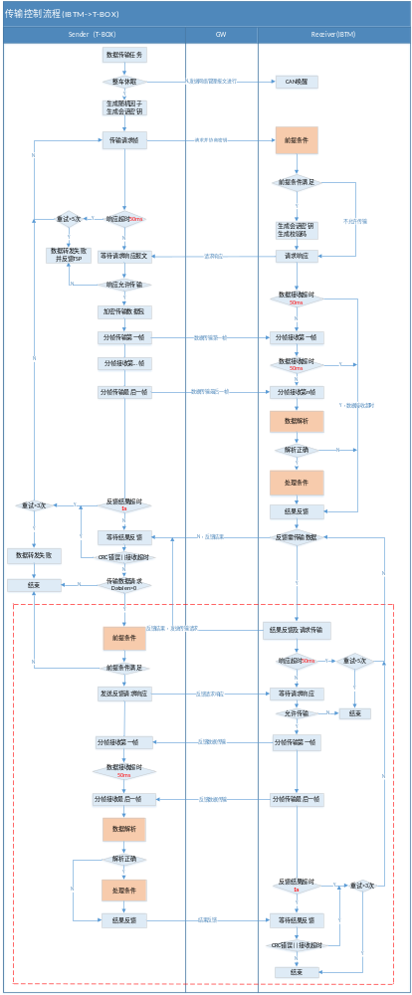

4.1.6.2 IBTM→T-BOX
- IBTM主动发起的数据传输流程见下图（传输控制流程T-BOX->IBTM）。
- 适合此传输流程的业务为4.1.5.2中的功能。
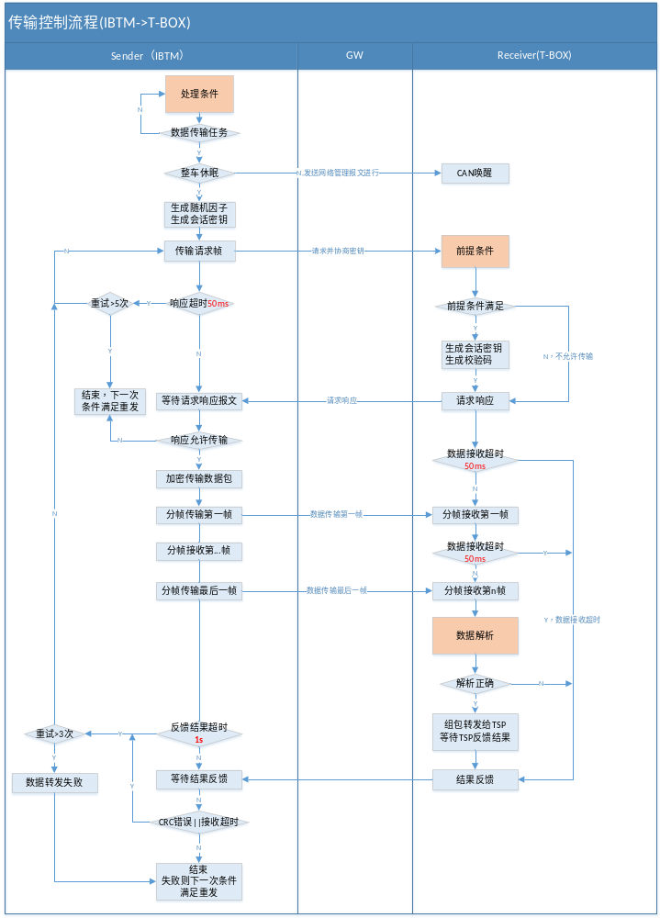

控制处理
上述4.1.6流程中，Receiver需要有三个逻辑处理模块，分别是前提条件，数据解析，处理条件。

4.1.7.1 前提条件
- 前提条件模块指传输请求时需要满足的条件；
- Receiver为IBTM时，
加密数据传输请求为SCMD 0xA1~0xA8，需要满足以下前提条件（&&）
- 已存在IBTM用户证书；
- 已存在终端密钥；
- 当前没有其他钥匙管理（传输控制数据处理）任务。
数据传输请求为0xA9 终端秘钥下发时，需要满足以下前提条件
- 已存在IBTM用户证书；
- 当前没有其他钥匙管理（传输控制数据处理）任务。
数据传输请求为0xAA IBTM用户证书下发时，需要满足以下前提条件（任意一种）
- 证书传输请求超时时间内；
- 证书同步请求超时时间内；
3）Receiver为TBOX时，需要满足的基础前提条件是（&&）：
- T-BOX已联网；
- 当前没有其他钥匙管理任务。
- 前提条件不满足时，请求响应为不允许传输，并反馈响应的原因，见4.1.3中传输请求响应信号定义。

4.1.7.2 数据解析
- 数据解析模块指在数据传输过程中，为准确接收到传输数据内容而进行的一些控制逻辑。
- Receiver为IBTM时，数据解析处理过程至少包括：
- 根据请求帧中的data len拼接密文数据，生成CRC16值；
- 与请求帧中的CRC16值比对是否一致；
- 对密文进行数据解密；
- 检测信号定义是否在有效定义范围内，否则解析失败；
- 检测控制任务是否在有效处理时间内；
- 传输数据内容中的Time与本地时间误差是否≤30mins；
- Receiver为T-BOX时，数据解析处理过程：
- 根据请求帧中的data len拼接密文数据，生成CRC16值；
- 与请求帧中的CRC16值比对是否一致；
- 对密文进行数据解密；
- 检测信号定义是否在有效定义范围内，否则解析失败；
- 上述2、3中执行失败的分别按照《T-BOX与IBTM数据传输策略.doc》中第5章反馈结果章节信号定义反馈。

4.1.7.3 处理条件
TBOX端的处理过程在第5章节中具体的功能业务项中进行描述。

CAN通信安全

终端密钥分发

4.2.1.1 功能描述
T-BOX基于IBTM设备ID和车辆VIN号生成IBTM的终端密钥，通过数字签名和加密后传输给IBTM，IBTM对数据进行解密验签，验证通过后存储终端密钥，终端密钥用于T-BOX和IBTM进行数据传输时的数据加密。

4.2.1.2 相关信号
- 传输数据内容
Item | SCMD | Length | time | 终端秘钥 | 数字签名
Length(B) | 1 | 2 | 4 | 256 | 不固定（1K~2K）
Description | 0xA9 | xx | 发送命令时间 | 终端密钥密文 | 携带公钥证书

- CAN信号
Msg Name | Msg ID | Msg Type | Msg Length (B) | Sender | receiver | Chinese Name | Value Table
 |  |  |  | T-BOX | IBTM | 终端密钥下发 | OxA9

Msg Name | Msg ID | Msg Type | Msg Length (B) | Sender | receiver | Chinese Name | Value Table
 |  |  |  | IBTM | T-BOX | 下发密钥反馈结果 | 见《T-BOX与IBTM数据传输策略.doc》中5.9。

4.2.1.3 蓝牙终端密钥分发流程
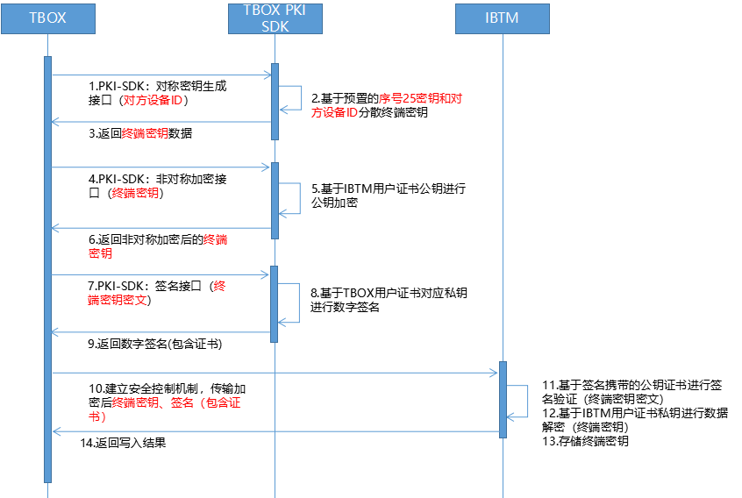

4.2.1.3 蓝牙终端密钥分发
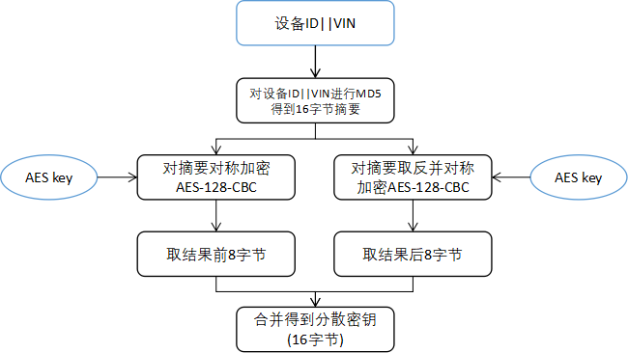

4.2.1.3 数据流
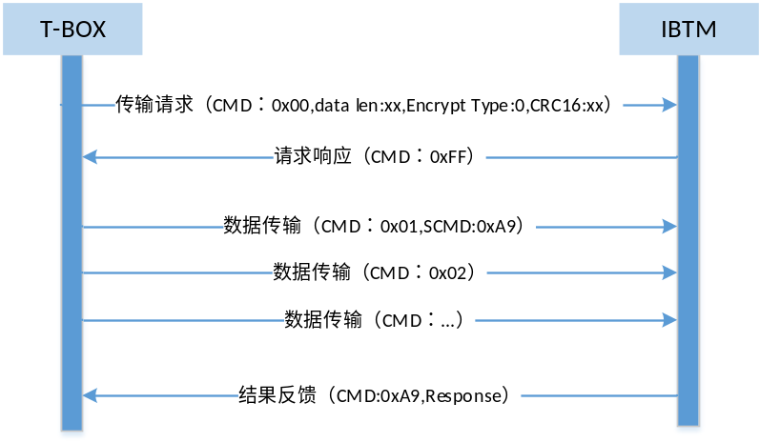

IBTM换件终端密钥申请

4.2.2.1功能描述
更换IBTM后，需重新生成并写入终端密钥，IBTM用户证书申请流程完成并成功后，由TBOX重新发起终端密钥分发流程，过程如4.2定义。

4.2.2.2相关信号
同4.2.1.2

4.2.2.3IBTM换件终端密钥申请流程
如4.2.1.3定义。

IBTM终端密钥失效恢复

4.2.3.1功能描述
IBTM终端密钥写入多次失败或本地终端密钥丢失/损坏时，可通过远程诊断或本地诊断通知TBOX执行终端密钥分发流程，过程如4.2定义。

4.2.3.2相关信号
同4.2.1.2

4.2.3.3 IBTM终端密钥失效恢复流程
如4.2.1.3定义。

钥匙管理
本章节主要描述钥匙管理相关的功能要求，对应3.1.1中的功能需求。

注册

功能描述
车主申请蓝牙钥匙或授权他人使用蓝牙钥匙时，T-BOX将TSP下发的蓝牙钥匙通过TBOX与IBTM传输控制策略传输给IBTM，IBTM处理完后反馈执行结果。

相关信号
通用信号见4.1.3描述，后续涉及的通用信号不再重述。

1）传输数据内容
传输数据内容仅为发送方和接收方协商的传输内容数据格式（T-BOX->IBTM）。

Item | SCMD | Length | time | UID | BTID | Type | KeyInfo | Startime | Endtime | Functionlist | CMAC
Length(B) | 1 | 2 | 4 | 8 | 8 | 1 | 16 | 4 | 4 | 8 | 4
Description | 0xA1 | 0x35 | 发送命令时间 | 标识账户的唯一ID | 钥匙唯一编号 | 表示不同属性的钥匙 | 钥匙机密信息 | 该钥匙生效时间 | 该钥匙失效时间 | 该钥匙可以控车的功能权限列表 | 对前面数据生成的消息验证码

- 涉及CNA信号

Msg Name | Msg ID | Msg Type | Msg Length (B) | Sender | receiver | Chinese Name | Value Table
 |  |  | 1 | IBTM | T-BOX | 信号类型命令 | 0x0A:注册

Msg Name | Msg ID | Msg Type | Msg Length (B) | Sender | receiver | Chinese Name | Value Table
 |  |  | 1 | IBTM | T-BOX | 注册结果反馈 | 见《T-BOX与IBTM数据传输策略.doc》中5.1。

处理过程
- 接收到TSP注册钥匙指令；
- 解析、签名验签，失败则直接反馈TSP注册失败结果；
- 验签成功，通过自身私钥解密密文钥匙KEY，重新组包后转发数据给IBTM，并等待IBTM反馈的注册结果；
- 转发IBTM结果给TSP，需确保上传成功；
- 若上传失败，则通过重传等机制重试。

传输控制
注册指令没有反馈数据传输流程，详见4.1.6.1。

数据流
Eg.满足前提条件时的注册钥匙数据流：
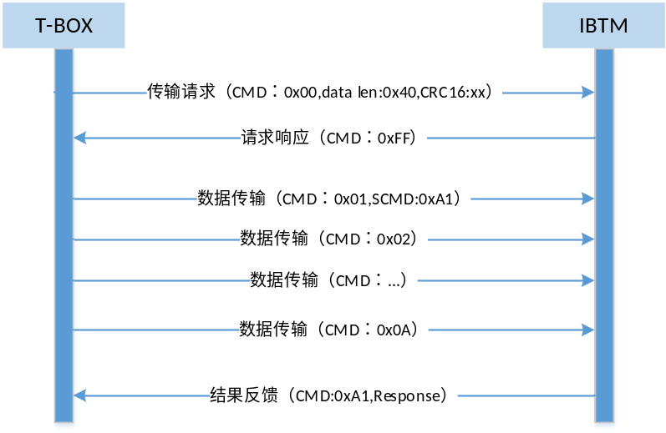

查询所有钥匙

功能描述
T-BOX收到TSP下发的查询所有钥匙指令转发给IBTM，IBTM将本地所有有效钥匙通过反馈结果传输策略传给T-BOX；
TBOX需要主动上传钥匙信息时，可主动发起查询所有钥匙指令获取IBTM本地有效钥匙信息。

相关信号
- 传输数据内容
传输数据内容仅为发送方和接收方协商的传输内容数据格式。
A. T-BOX→IBTM
Item | SCMD | Length | time | CMAC
Length(B) | 1 | 2 | 4 | 4
Description | 0xA2 | 0x04 | 发送命令时间

B. IBTM→T-BOX

 | 结果反馈/反馈传输请求 |  | 反馈传输数据内容
Item | CMD | Response | Length | time | Num | BTID1 | Type | BTIDn | Type | CMAC
Length(B) | 1 | 1 | 2 | 4 | 1 | 8 | 1 | 8 | 1 | 4
Description | 0xA2 | 0x01 | 5+9*N |  | N

- 涉及CNA信号

Msg Name | Msg ID | Msg Type | Msg Length (B) | Sender | receiver | Chinese Name | Value Table
 |  |  | 1 | IBTM | T-BOX | 信号类型命令 | 0xA2:查询所有钥匙

Msg Name | Msg ID | Msg Type | Msg Length (B) | Sender | receiver | Chinese Name | Value Table
 |  |  | 1 | IBTM | T-BOX | 查询所有钥匙结果反馈 | 见《T-BOX与IBTM数据传输策略.doc》中5.2。

处理过程
- 接收到TSP查询所有钥匙指令时，解析验签成功转发该钥匙任务，并等待查询结果；
- 若数据解析失败，则反馈TSP查询失败；
- 接收到IBTM反馈结果，若response为1，则根据反馈数据传输流程接收IBTM发送的钥匙信息，并转发给TSP；
- 接收到IBTM反馈结果，若response不为1，CAN传输流程已结束，转发查询结果给TSP；
- 确保查询结果成功转发给TSP。
- TBOX满足主动上报条件时，可通过发送查询所有钥匙指令给IBTM获取当前有效钥匙信息，执行上述1）至5）。

传输控制
有反馈传输流程，详见4.1.6.1。

数据流
Eg.查询所有钥匙，有且仅有1把有效钥匙返回的数据流：
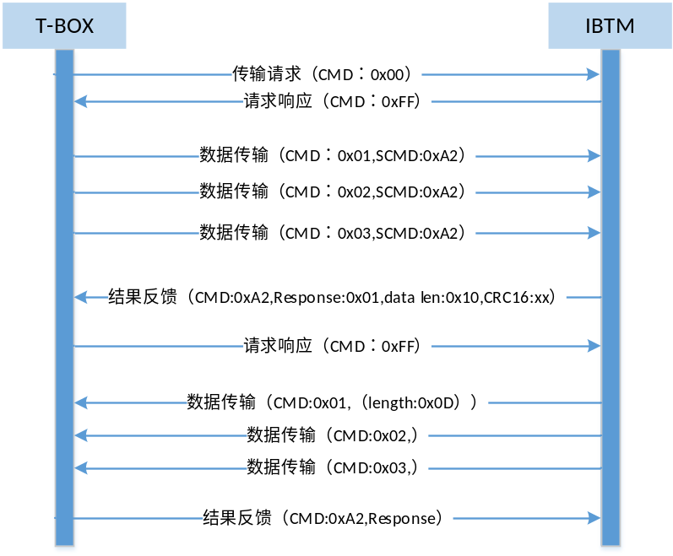

查询特定钥匙

功能描述
T-BOX收到TSP下发的查询所有钥匙指令通过TBOX与IBTM传输控制策略传输给IBTM，IBTM该钥匙查询结果通过反馈结果传输策略传给T-BOX。

相关信号
- 传输数据内容
传输数据内容仅为发送方和接收方协商的传输内容数据格式。
A. T-BOX→IBTM
Item | SCMD | Length | time | BTID | CMAC
Length(B) | 1 | 2 | 4 | 8 | 4
Description | 0xA3 | 0x0C | 发送命令时间 | 钥匙唯一编号

B. IBTM→T-BOX
 | 结果反馈/反馈传输请求 |  | 传输数据内容
Item | CMD | Response | Length | time | BTID | Type | CMAC
Length(B) | 1 | 1 | 2 | 4 | 8 | 1 | 4
Description | 0xA3 | 0x01 | 0x0D

- 涉及CNA信号

Msg Name | Msg ID | Msg Type | Msg Length (B) | Sender | receiver | Chinese Name | Value Table
 |  |  | 1 | IBTM | T-BOX | 信号类型命令 | 0xA3:查询特定钥匙

Msg Name | Msg ID | Msg Type | Msg Length (B) | Sender | receiver | Chinese Name | Value Table
 |  |  | 1 | IBTM | T-BOX | 查询特定钥匙结果反馈 | 见《T-BOX与IBTM数据传输策略.doc》中5.3。

处理过程
- 接收到TSP查询所某把特定钥匙指令时，解析验签成功转发该钥匙任务，并等待查询结果；
- 若数据解析失败，则反馈TSP查询失败；
- 接收到IBTM反馈结果，若response为1，则根据反馈数据传输流程接收IBTM发送的钥匙信息，并转发给TSP；
- 接收到IBTM反馈结果，若response不为1，CAN传输流程已结束，转发查询结果给TSP；
- 确保查询结果成功转发给TSP。

传输控制
有反馈传输流程，详见4.1.6.1。

数据流
Eg.查询某把特定钥匙，且钥匙有效返回的数据流：

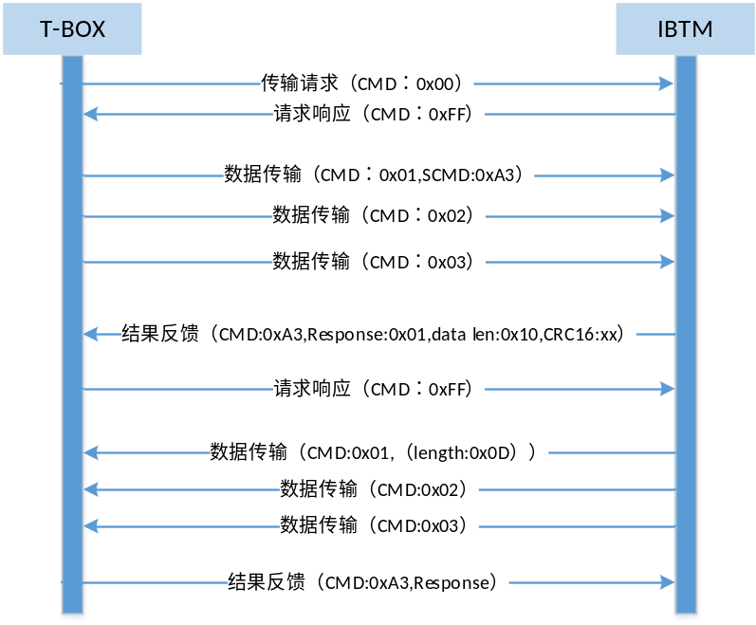

删除特定钥匙

功能描述
用户在手机上注销某把钥匙时，T-BOX将TSP下发的删除蓝牙钥匙指令通过TBOX与IBTM传输控制策略传输给IBTM，IBTM处理完后反馈执行结果。

相关信号
- 传输数据内容
传输数据内容仅为发送方和接收方协商的传输内容数据格式（T-BOX->IBTM）。
Item | SCMD | Length | time | BTID | CMAC
Length(B) | 1 | 2 | 4 | 8 | 4
Description | 0xA4 | 0x0C | 发送命令时间 | 钥匙唯一编号

- 涉及CNA信号
Msg Name | Msg ID | Msg Type | Msg Length (B) | Sender | receiver | Chinese Name | Value Table
 |  |  | 1 | IBTM | T-BOX | 信号类型命令 | 0xA4:删除特定钥匙

Msg Name | Msg ID | Msg Type | Msg Length (B) | Sender | receiver | Chinese Name | Value Table
 |  |  | 1 | IBTM | T-BOX | 删除特定钥匙结果反馈 | 见《T-BOX与IBTM数据传输策略.doc》中5.4。

处理过程
- 接收到TSP删除特定钥匙指令；
- 解析、签名验签，失败则直接反馈TSP删除失败结果；
- 验签成功，重新组包后转发数据给IBTM，并等待IBTM反馈的删除结果；
- 转发IBTM结果给TSP，需确保上传成功；
- 若上传失败，则通过重传等机制重试。

传输控制
没有反馈传输流程，详见4.1.6.1。

数据流
同5.1.5，仅SCMD、Response 不一样。

删除所有钥匙

功能描述
用户进行注销账户、解除车辆绑定操作时，需要将已注册的钥匙全部删除。T-BOX将TSP下发的删除所有钥匙指令通过TBOX与IBTM传输控制策略传输给IBTM，IBTM处理完后反馈执行结果。

相关信号
1）传输数据内容
传输数据内容仅为发送方和接收方协商的传输内容数据格式（T-BOX->IBTM）。
Item | SCMD | Length | time | CMAC
Length(B) | 1 | 2 | 4 | 4
Description | 0xA5 | 0x04 | 发送命令时间

2） 涉及CNA信号
Msg Name | Msg ID | Msg Type | Msg Length (B) | Sender | receiver | Chinese Name | Value Table
 |  |  | 1 | IBTM | T-BOX | 信号类型命令 | 0xA5:删除所有钥匙

Msg Name | Msg ID | Msg Type | Msg Length (B) | Sender | receiver | Chinese Name | Value Table
 |  |  | 1 | IBTM | T-BOX | 删除所有钥匙结果反馈 | 见《T-BOX与IBTM数据传输策略.doc》中5.5。

处理过程
同5.4.3

控制流程
没有反馈传输流程，详见4.1.6.1。

数据流
同5.1.5，仅SCMD、Response 不一样。

修改期限

功能描述
IBTM中存储的蓝牙钥匙有效期可以通过修改指令进行修改，T-BOX将TSP下发的修改指令通过TBOX与IBTM传输控制策略传输给IBTM，IBTM处理完后反馈执行结果。

相关信号
1）传输数据内容
传输数据内容仅为发送方和接收方协商的传输内容数据格式（T-BOX->IBTM）。
Item | SCMD | Length | time | BTID | Startime | Endtime | CMAC
Length(B) | 1 | 2 | 4 | 8 | 4 | 4 | 4
Description | 0xA6 | 0x14 | 发送命令时间 | 钥匙唯一编号

2）涉及CNA信号
Msg Name | Msg ID | Msg Type | Msg Length (B) | Sender | receiver | Chinese Name | Value Table
 |  |  | 1 | IBTM | T-BOX | 信号类型命令 | 0xA6:修改有效期

Msg Name | Msg ID | Msg Type | Msg Length (B) | Sender | receiver | Chinese Name | Value Table
 |  |  | 1 | IBTM | T-BOX | 修改有效期结果反馈 | 见《T-BOX与IBTM数据传输策略.doc》中5.6。

处理过程
同5.4.3

控制流程
没有反馈传输流程，详见4.1.6.1。

数据流
同5.1.5，仅SCMD、Response 不一样。

修改权限

功能描述
IBTM中存储的蓝牙钥匙权限可以通过修改指令进行修改，T-BOX将TSP下发的修改指令通过TBOX与IBTM传输控制策略传输给IBTM，IBTM处理完后反馈执行结果。

相关信号
1）传输数据内容
传输数据内容仅为发送方和接收方协商的传输内容数据格式（T-BOX->IBTM）。
Item | SCMD | Length | time | BTID | Functionlist | CMAC
Length(B) | 1 | 2 | 4 | 8 | 8 | 4
Description | 0xA7 | 0x14 | 发送命令时间 | 钥匙唯一编号

2）涉及CNA信号
Msg Name | Msg ID | Msg Type | Msg Length (B) | Sender | receiver | Chinese Name | Value Table
 |  |  | 1 | IBTM | T-BOX | 信号类型命令 | 0xA7:修改权限

Msg Name | Msg ID | Msg Type | Msg Length (B) | Sender | receiver | Chinese Name | Value Table
 |  |  | 1 | IBTM | T-BOX | 修改权限结果反馈 | 见《T-BOX与IBTM数据传输策略.doc》中5.7。

处理过程
同5.4.3

控制流程
没有反馈传输流程，详见4.1.6.1。

数据流
同5.1.5，仅SCMD、Response 不一样。

更新认证信息

功能描述
IBTM中存储的蓝牙钥匙认证信息支持更新，T-BOX将TSP下发的修改指令通过TBOX与IBTM传输控制策略传输给IBTM，IBTM处理完后反馈执行结果。

相关信号
1）传输数据内容
传输数据内容仅为发送方和接收方协商的传输内容数据格式（T-BOX->IBTM）。
Item | SCMD | Length | time | BTID | KeyInfo | CMAC
Length(B) | 1 | 2 | 4 | 8 | 16 | 4
Description | 0xA8 | 0x1C | 发送命令时间 | 钥匙唯一编号

2）涉及CNA信号
Msg Name | Msg ID | Msg Type | Msg Length (B) | Sender | receiver | Chinese Name | Value Table
 |  |  | 1 | IBTM | T-BOX | 信号类型命令 | 0xA8:更新认证信息

Msg Name | Msg ID | Msg Type | Msg Length (B) | Sender | receiver | Chinese Name | Value Table
 |  |  | 1 | IBTM | T-BOX | 更新认证信息结果反馈 | 见《T-BOX与IBTM数据传输策略.doc》中5.8。

处理需求
同5.1.3

控制流程
没有反馈传输流程，详见4.1.6.1。

数据流
同5.1.5，仅SCMD、Response 不一样。

到期自动注销

功能描述
存储在IBTM中的蓝牙钥匙到期时，若当前条件满足则需自动注销这把钥匙，并将注销的钥匙信息通过T-BOX发给TSP。

相关信号
1）输数据内容
传输数据内容仅为发送方和接收方协商的传输内容数据格式（IBTM ->T-BOX）。
Item | SCMD | Length | time | BTID | ExpiredTime | CMAC
Length(B) | 1 | 2 | 4 | 8 | 4 | 4
Description | 0x81 | 0x10 | 发送命令时间 | 钥匙唯一编号

2）涉及CNA信号
Msg Name | Msg ID | Msg Type | Msg Length (B) | Sender | receiver | Chinese Name | Value Table
 |  |  | 1 | T-BOX | IBTM | 信号类型命令 | 0x81:更新认证信息

Msg Name | Msg ID | Msg Type | Msg Length (B) | Sender | receiver | Chinese Name | Value Table
 |  |  | 1 | T-BOX | IBTM | 更新认证信息结果反馈 | 见《T-BOX与IBTM数据传输策略.doc》中4.1。

Msg Name | Msg ID | Msg Type | Msg Length (B) | Sender | receiver | Chinese Name | Value Table
 |  |  | 1 | T-BOX | IBTM | 联网状态 | ？

处理过程
- 接收到IBTM发起的数据传输请求，根据传输控制流程接收并解析数据；
- 数据解析成功，组包数据后转发给TSP；
- 转发失败，直接反馈IBTM转发失败；
- 转发成功，等待TSP注销通知结果；
- 接收到TSP反馈结果则转发给IBTM，等待超时（超时时间10s，传输控制流程里超时时间暂定10s）后反馈IBTM超时。

控制流程
详见4.1.6.2。

数据流
过期的钥匙本地注销完成后，被注销的钥匙信息传给T-BOX流程如下图所示：
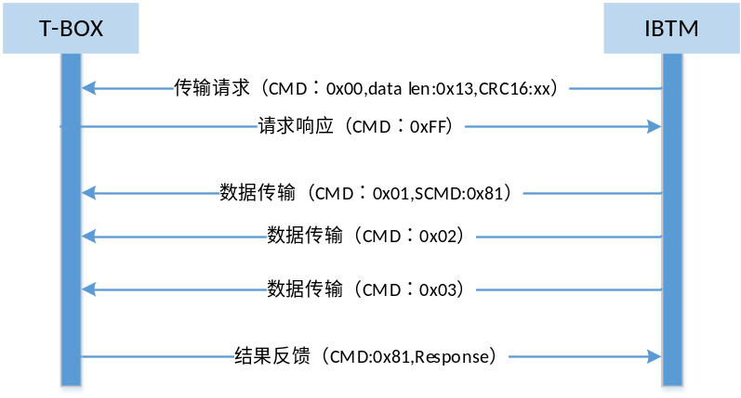

离线激活

功能描述
车主在分享钥匙给借车人时，若当前车辆没有联网，注册到车端的被分享钥匙数据包将通过借车人APP在首次连接车辆蓝牙时，通过蓝牙通道将钥匙数据包传给IBTM，IBTM处理完后反馈APP结果，这个过程称为离线激活。蓝牙钥匙解析正确后记录与存储这把钥匙，并将这把钥匙信息通过T-BOX通知TSP。

相关信号

- CAN传输数据

Item | SCMD | Length | time | Authcode | UID | BTID | Type | ActTime | CMAC
Length(B) | 1 | 2 | 4 | 4 | 8 | 8 | 1 | 4 | 4
Description | 0x83 | 0x1D |  | 授权码

- 相关CAN报文
Msg Name | Msg ID | Msg Type | Msg Length (B) | Sender | receiver | Chinese Name | Value Table
 |  |  | 1 | T-BOX | IBTM | 信号类型命令 | 0x82:离线激活通知

Msg Name | Msg ID | Msg Type | Msg Length (B) | Sender | receiver | Chinese Name | Value Table
 |  |  | 1 | T-BOX | IBTM | 离线激活通知结果反馈 | 见《T-BOX与IBTM数据传输策略.doc》中4.1。

处理过程
同5.9.3

控制流程
详见4.1.6.2。

数据流
离线删除钥匙信息上传通知流程同5.9.5，仅数据长度和SCMD不同。

离线删除

功能描述
手机或车辆没有网络时，用户可以在APP连接车辆蓝牙时，通过蓝牙通道删除某把钥匙。IBTM检测删除指令合法且满足删除条件，则删除该钥匙，并反馈给APP删除结果，若删除成功将被删除的信息通过T-BOX通知TSP。

相关信号
- 蓝牙传输数据
Item | UID | BTID | CMAC
Length(B) | 8 | 8 | 4
Description

APP传输当前账户UID和需要删除的钥匙BTID给蓝牙SDK。
- 蓝牙SDK接口
TBD
- CAN传输数据
Item | SCMD | Length | time | UID | BTID | DeletedTime | CMAC
Length(B) | 1 | 2 | 4 | 8 | 8 | 4 | 4
Description | 0x82 | 0x18

- 相关CAN报文
Msg Name | Msg ID | Msg Type | Msg Length (B) | Sender | receiver | Chinese Name | Value Table
 |  |  | 1 | T-BOX | IBTM | 信号类型命令 | 0x83:离线删除通知

Msg Name | Msg ID | Msg Type | Msg Length (B) | Sender | receiver | Chinese Name | Value Table
 |  |  | 1 | T-BOX | IBTM | 离线删除通知结果反馈 | 见《T-BOX与IBTM数据传输策略.doc》中4.1。

处理过程
同5.9.3

控制流程
详见4.1.6.2。

数据流
离线删除钥匙信息上传通知流程同5.9.5，仅数据长度和SCMD不同。

蓝牙信息上传

功能描述
IBTM需要将蓝牙MAC地址，硬件配置，软件版本，零件号和序列号通过T-BOX发送给TSP。

相关信号
- CAN传输数据

Item | SCMD | Length | time | MAC | 硬件配置 | 零件号 | 序列号 | 软件版本 | CMAC
Length(B) | 1 | 2 | 4 | 6 | 1 | 13 | 10 | 13 | 4
Description | 0x80 | 0x2F |  | 蓝牙地址 | 0：无效 1：没有蓝牙钥匙 2：蓝牙天线（1） 3：蓝牙天线（1+3） 4：蓝牙天线（1+5） 5：蓝牙天线（1+6） |  |  | 软件版本

- 相关CAN报文
Msg Name | Msg ID | Msg Type | Msg Length (B) | Sender | receiver | Chinese Name | Value Table
 |  |  | 1 | T-BOX | IBTM | 信号类型命令 | 0x80:车辆蓝牙信息上传

Msg Name | Msg ID | Msg Type | Msg Length (B) | Sender | receiver | Chinese Name | Value Table
 |  |  | 1 | T-BOX | IBTM | 离线激活通知结果反馈 | 见《T-BOX与IBTM数据传输策略.doc》中4.1。

处理过程
同5.9.3

控制流程
详见4.1.6.2。

数据流
同5.9.5，仅数据长度和SCMD不同。

附录

